FQ0 / Q74 - Übernahme / Ablehnung der Werte aus Delta-Klassifizierung über /GIB/DCC_DEL für Materialien in Controlling-Bereichen nicht möglich.
Durch das Durchführen und Speichern der ABC-Klassifizierung nach Delta Kennzeichen auf CB-Ebene wird das Feld /GIB/DCC_MDMA-ZAABC_N gesetzt.
Die anschließende Übernahme von /GIB/DCC_MDMA-ZAABC_N nicht in /GIB/DCC_MDMA-ZAABC
via Transaktion /GIB/DCC_DEL (/GIB/DCC_ABCXYZ_OVERVIEW mit Setting "Delta") kann nicht durchgeführt werden. Auch das Ablehnen und damit Verwerfen des Deltas funktioniert nicht.

Beispiel Q74:
Werk 1000
Controlling-Bereich 1000
ABC-Delta-Klassifizierung durchgeführt
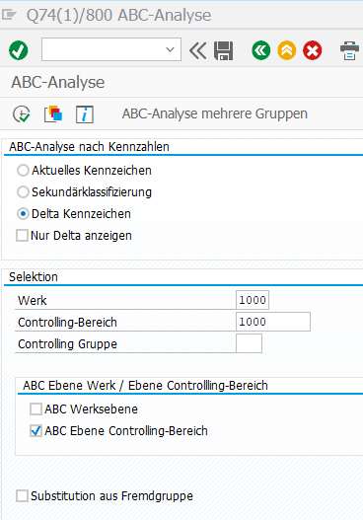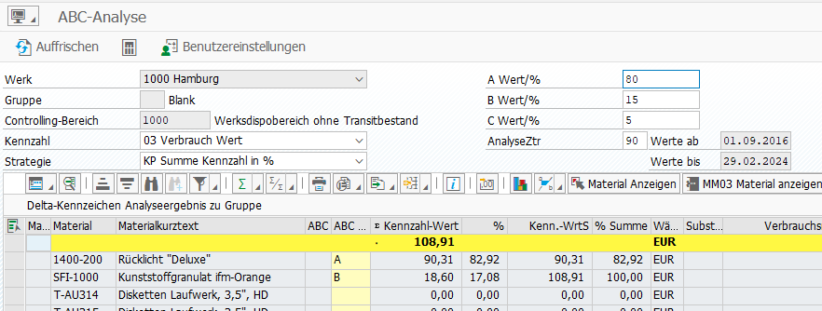
ZAABC_N wurde entsprechend in /GIB/DCC_MDMA gesetzt
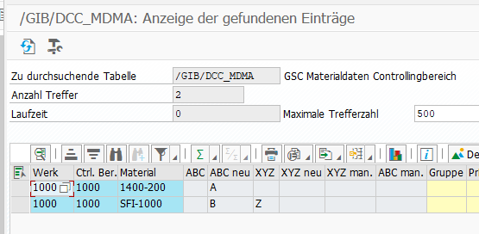

Anschließend: manuelle Übernahme der Werte beider Materialien in Deltaübersicht der ABC-XYZ-Klassifizierung /GIB/DCC_DEL
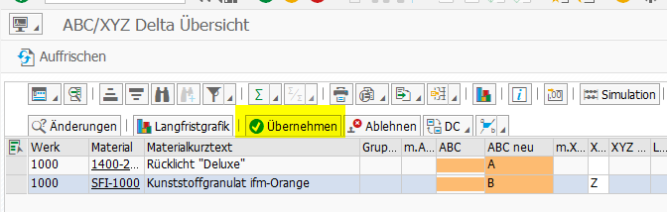
…führt wie erwartet zu…
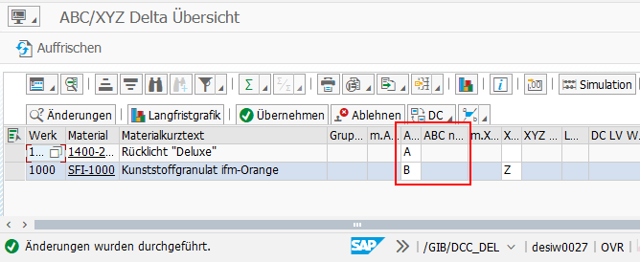
Nach erneutem Aufruf / refresh der Deltaübersicht der ABC-XYZ-Klassifizierung:
Übernahme nicht erfolgt.
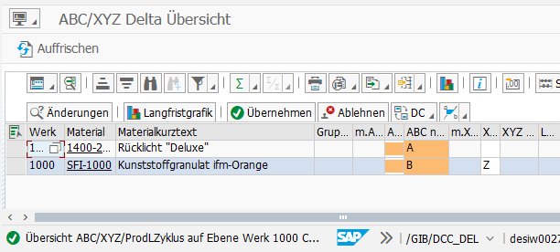

Gegencheck SE16N /GIB/DCC_MDMA:
Übernahme nicht erfolgt. ZAABC leer, ZAABC_N weiterhin mit Werten der Delta-Klassifizierung gefüllt.
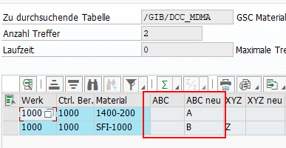

Auch das Ablehnen scheint auf den ersten Blick zu funktionieren….
Ablehnen -> ABC neu Werte verschwinden aus Ansicht.
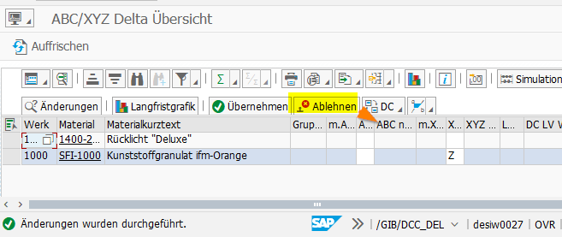
Änderungen der /GIB/DCC_MDMA nach Ablehnung erfolgen jedoch nicht.
Daher auch diesmal nach erneutem Aufruf / refresh der Delta-Übersicht keine Änderungen und die zuvor verschwundenen Werte erscheinen wieder.
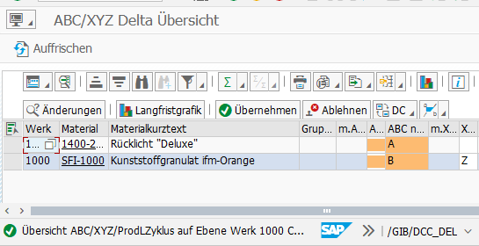

Beispiel FQ0:
Werk 1010
Contr.Bereich MATCHUP-CB
Contr.Gr. 001

Delta-Klassifizierung durchgeführt und gesichert:
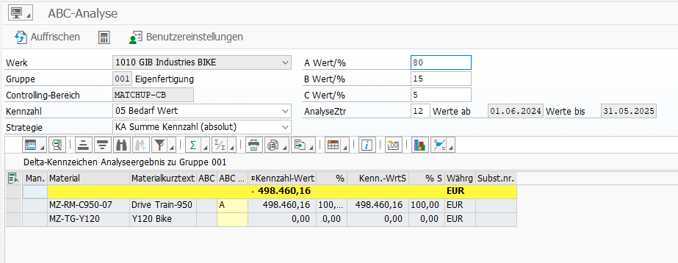
/GIB/DCC_MDMA-ZAABC_N gesetzt
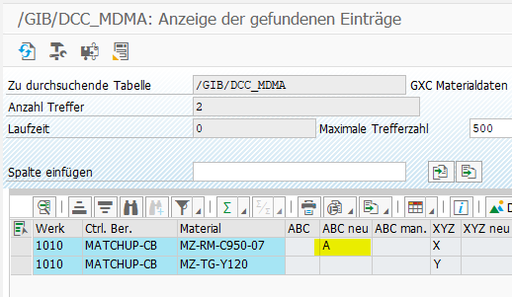
/GIB/DCC_DEL
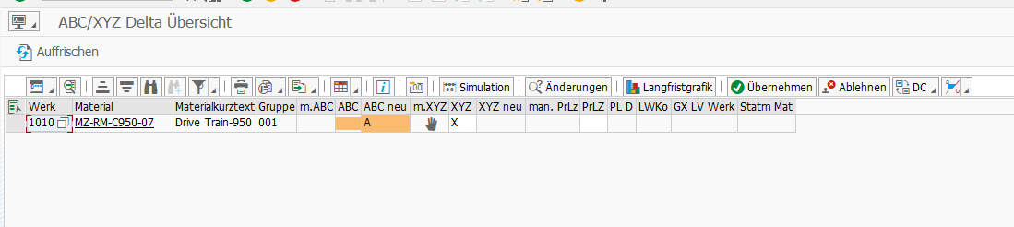
Übernehmen
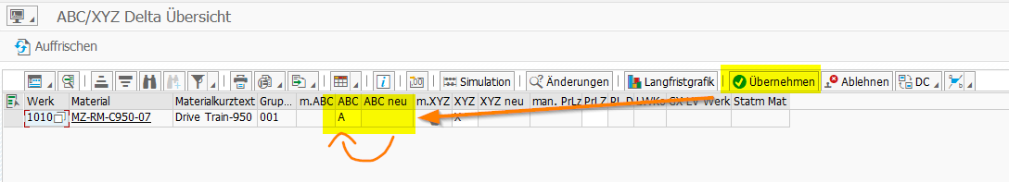
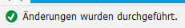
Refresh – Änderung nicht durchgeführt
Ablehnen
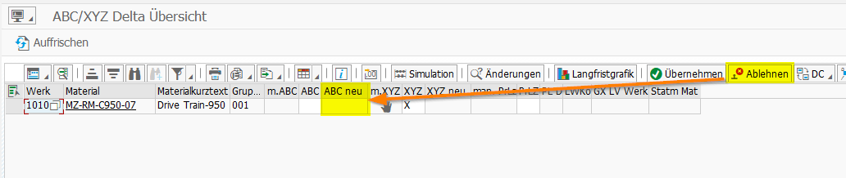
Refresh - Änderung nicht durchgeführt
/GIB/DCC_MDMA nach-wie-vor

